Cáncer de piel

Índice
Cáncer de piel 1
Tabla de imágenes 2
Descripción general 3
Melanoma 3
Tipos 5
Síntomas 6
La apariencia del cáncer de piel 6
Dónde se presenta el cáncer de piel 7
¿Cuándo debes consultar con un médico? 7
Causas 8
Factores de riesgo 10
Prevención 13

Tabla de imágenes
Ilustración 1 - Carcinoma basocelular en piel blanca 6
Ilustración 2 - Carcinoma de células basales 6
Ilustración 3 - Carcinoma de células escamosas 6

Tabla de abreviaturas
Tabla 1 - Abreviaturas
Abreviatura | Significado
W | Vatio
m² | Metro cuadrado (superficie)
UV | Ultravioleta
ADN | Ácido Desoxirribonucleico
VIH | Virus de la Inmunodeficiencia Humana
U.S | United States
FPS | Factor de Protección Solar

Descripción general

Melanoma
El cáncer de piel es un tipo de cáncer que comienza como una proliferación de células en la piel. Las células pueden invadir y destruir los tejidos sanos del cuerpo. A veces, las células pueden desprenderse y diseminarse a otras partes del cuerpo.
Existen muchos tipos de cáncer de piel. Los más comunes son el carcinoma basocelular y el carcinoma de células escamosas. Si bien son los más comunes, suelen tener cura. El tipo más peligroso de cáncer de piel es el melanoma. Es más probable que se disemine, lo que dificulta su curación.
La mayoría de los tipos de cáncer de piel se producen en pieles que reciben mucha luz solar ($>0,01 \frac{W}{m^{2}}$). Se cree que la luz que proviene del sol es la causa de la mayoría de los tipos de cáncer de piel. Puedes reducir el riesgo de cáncer de piel si te cubres la piel con ropa o protector solar.
Algunos tipos de cáncer de piel aparecen en la piel que no suele recibir luz solar. Es probable que esto signifique que hay algo más que lo causa. A fin de reducir el riesgo para estos tipos de cáncer de piel, revísate la piel regularmente para detectar cualquier cambio. Informa estos cambios al profesional de atención médica

Tipos
Tabla 2 - Tipos de cáncer de piel
Tipo de cáncer de piel | Descripción breve | Factores de riesgo | Síntomas principales
Cáncer de piel no melanoma | Incluye varios tipos de cáncer de piel distintos al melanoma, principalmente el carcinoma basocelular y el epidermoide. | Exposición prolongada al sol, piel clara, edad avanzada. | Manchas, nódulos o úlceras que no cicatrizan.
Carcinoma de células basales | Tipo más común; crece lentamente y rara vez se disemina. Suele aparecer en cara, cuello o brazos. | Radiación UV, antecedentes familiares, piel clara. | Bulto perlado, herida sangrante o costra persistente.
Carcinoma epidermoide de la piel | Segundo tipo más frecuente; puede invadir tejidos profundos y, en algunos casos, diseminarse. | Exposición solar, lesiones cutáneas crónicas, inmunosupresión. | Úlcera o lesión escamosa que crece o duele.
Melanoma | Cáncer más agresivo; se origina en los melanocitos. | Exposición intermitente intensa al sol, lunares atípicos, antecedentes familiares. | Lunar que cambia de forma, color o tamaño, o que sangra.

Síntomas

La apariencia del cáncer de piel

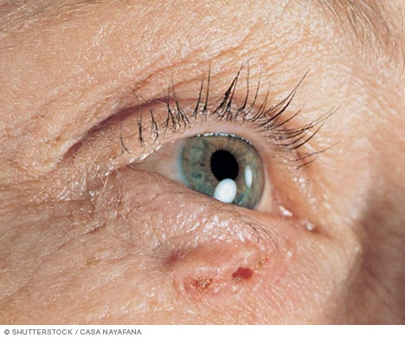
Ilustración 1 - Carcinoma basocelular en piel blanca
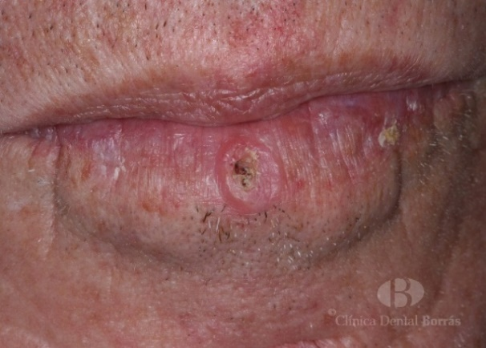
Ilustración 2 - Carcinoma de células basales
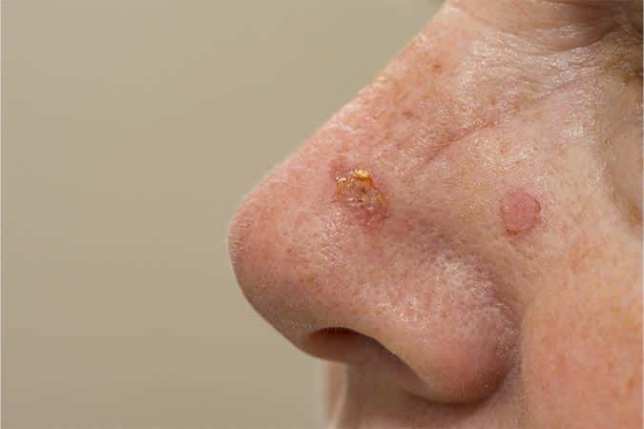
Ilustración 3 - Carcinoma de células escamosas

Dónde se presenta el cáncer de piel
La mayoría de los tipos de cáncer de piel se producen en partes del cuerpo que reciben mucho sol. Esto incluye el cuero cabelludo, el rostro, los labios y las orejas. Otras partes del cuerpo a las que puede llegar el sol son los brazos, el dorso de las manos, la espalda y las piernas.
El cáncer de piel también puede aparecer en la piel que no suele recibir la luz del sol. Esto incluye las palmas de la mano, los genitales y debajo de las uñas de las manos y los pies. Cuando el cáncer de piel se da en personas de piel negra o morena, tiende a producirse en estos lugares que normalmente no reciben el sol.

¿Cuándo debes consultar con un médico?
Pide una cita con un médico u otro profesional de atención médica si observas cualquier cambio en la piel que te preocupe.

Causas
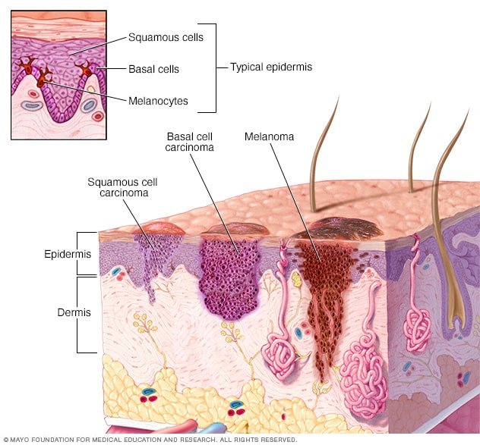
La mayoría de los tipos de cáncer de piel se deben a la exposición a la luz solar. La luz que proviene del sol es un tipo de luz ultravioleta. Ese tipo de luz también puede proceder de las camas y lámparas bronceadoras. La luz ultravioleta contiene radiaciones que modifican el ADN de las células cutáneas y derivan en cáncer de piel.
No todos los tipos de cáncer de piel se producen en pieles que suelen recibir mucho sol. Esto significa que hay algo más que también lo causa. Las causas del cáncer de piel no siempre están claras. Sin embargo, los profesionales de atención médica encontraron algunos factores que aumentan el riesgo, por ejemplo, tener un sistema inmunitario debilitado o antecedentes familiares de cáncer de piel.
El cáncer de piel comienza cuando las células de la piel presentan cambios en su ADN. El ADN de una célula contiene las instrucciones que le informan lo que debe hacer. En las células sanas, el ADN da las instrucciones a las células para que proliferen y se multipliquen a un determinado ritmo. El ADN también les indica a las células en qué momento deben morir.
En el caso de las células cancerosas, los cambios en el ADN hacen que las instrucciones sean diferentes. Los cambios les indican a las células cancerosas que se proliferen y se multipliquen rápidamente. Las células cancerosas pueden seguir viviendo más allá de lo que vivirían las células sanas. Esto causa un exceso de células.
Las células cancerosas pueden invadir y destruir tejidos sanos del cuerpo. Con el tiempo, las células cancerosas pueden desprenderse y diseminarse a otras partes del cuerpo. Cuando el cáncer se disemina, se llama cáncer metastásico.

Factores de riesgo
Algunos de los factores que pueden aumentar el riesgo de cáncer de piel son los siguientes:
- Piel que se quema con facilidad con el sol: toda persona puede contraer cáncer de piel, independientemente del color de piel. No obstante, el riesgo es más alto en personas que tienen una piel que se quema con facilidad con el sol. El riesgo de cáncer de piel también es mayor en las personas que tienen el pelo rubio o pelirrojo, los ojos claros o pecas.
- Luz del sol: la luz ultravioleta del sol aumenta el riesgo de cáncer de piel. Cubrirse la piel con ropa o crema solar puede ayudar a reducir el riesgo.
- Luz de las camas bronceadoras: las personas que utilizan camas bronceadoras de interior tienen un riesgo más alto para cáncer de piel. Las luces utilizadas en las camas bronceadoras emiten luz ultravioleta nociva.
- Antecedentes de quemaduras por el sol: haber sufrido una o más quemaduras por el sol que causaron ampollas aumenta el riesgo de cáncer de piel. Si las quemaduras por el sol se produjeron durante la infancia, el riesgo de cáncer de piel en la edad adulta aumenta aún más.
- Antecedentes de cáncer de piel: las personas que han tenido cáncer de piel una vez tienen muchas más probabilidades de volver a presentarlo.
- Antecedentes familiares de cáncer de piel: si un pariente consanguíneo, como tu padre, madre o hermano, tuvo cáncer de piel, tú puedes tener más probabilidades de tenerlo.
- Un sistema inmunitario debilitado: si el sistema inmunitario del cuerpo, que combate los gérmenes, está debilitado por medicamentos o enfermedades, puede haber un riesgo más alto para presentar cáncer de piel. Entre las personas con un sistema inmunitario debilitado se incluyen las que toman medicamentos para controlar el sistema inmunitario, como después de un trasplante de órganos. Ciertas afecciones, como la infección por VIH, también pueden debilitar el sistema inmunitario.
Y según el U.S Center for disease control and prevention, otros factores son: a lighter natural skin color, skin that burns, freckles, reddens easily, or becomes painful in the sun, blue or green eyes, blond or red hair, certain types and a large number of moles, a history of sunburns or tanning, a family history of skin cancer or a personal history of skin cancer.

Prevención
La mayoría de los tipos de cáncer de piel se puede prevenir si te proteges del sol. A fin de reducir el riesgo de cáncer de piel, puedes hacer lo siguiente:

- Evita el sol entre las 10:00 y 15:00 y busca la sombra cuando estés al aire libre.
- Usa protector solar de amplio espectro (FPS 30 o más) todos los días, volviéndolo a aplicar cada dos horas o después de nadar/sudar.
- Viste ropa protectora, sombrero de ala ancha y gafas de sol.
- No uses camas bronceadoras, ya que aumentan el riesgo de cáncer de piel.
- Revisa tu piel con frecuencia y comunica cualquier cambio

